**sФедеральное государственное автономное образовательное учреждение высшего образования**

**САНКТ-ПЕТЕРБУРГСКИЙ НАЦИОНАЛЬНЫЙ ИССЛЕДОВАТЕЛЬСКИЙ УНИВЕРСИТЕТ**

**ИНФОРМАЦИОННЫХ ТЕХНОЛОГИЙ, МЕХАНИКИ И ОПТИКИ**

**ФАКУЛЬТЕТ СРЕДНЕГО ПРОФЕССИОНАЛЬНОГО ОБРАЗОВАНИЯ**

**ОТЧЕТ**

**по Лабораторной работе № 3**

**«Составление простейших программ с использованием функций ввода и вывода»**

Специальность "Программирование в компьютерных системах" (09.02.03)

|  |  |
| --- | --- |
| Проверил:  Данилина Т.В. __________  «_____»____________201__г.  Оценка ________________ | Выполнил:  Студент группы Y2235  Котенко Алексей Русланович |

Санкт-Петербург

2017/2018

**ЦЕЛЬ**

1. Закрепить теоретические знания (ЗТЗ) и приобрести практические навыки (ППН) в реализации простейших Си-программ с использованием различных типов данных.
2. Закрепить знания и навыки работы в IDE CodeBlocks на IBM PC.

**ЗАДАНИЯ:**

1. Написать программу вычисления объема цилиндра.
2. Написать программу вычисления стоимости покупки, состоящей из нескольких тетрадей и карандашей.
3. Написать программу вычисления площади треугольника, если известна длина основания и высоты.
4. Написать программу вычисления стоимости поездки на автомобиле на дачу (туда и обратно). Исходными данными являются: расстояние до дачи(км), количество бензина, которое потребляет автомобиль на 100 км пробега, цена одного литра бензина.
5. Написать программу пересчета расстояния из верст в километры (1 верста – 1066,8 м).
6. Написать программу пересчета веса из фунтов в килограммы (1 фунт – 405,9 грамма).

Примечание: При выполнении данной работы отразить в программе все возможные способы ввода и вывода информации.

**АЛГОРИТМ**

Алгоритм представленной задачи номер 1 представлен ниже (см. Рисунок 1)

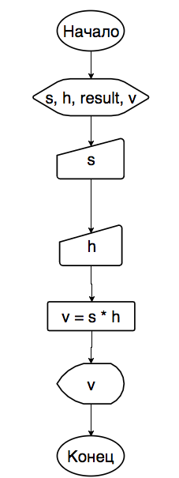

*Рисунок 1*

**ТЕКСТ ПРОГРАММЫ**

Текст программы представлен ниже (см. Рисунок 2)

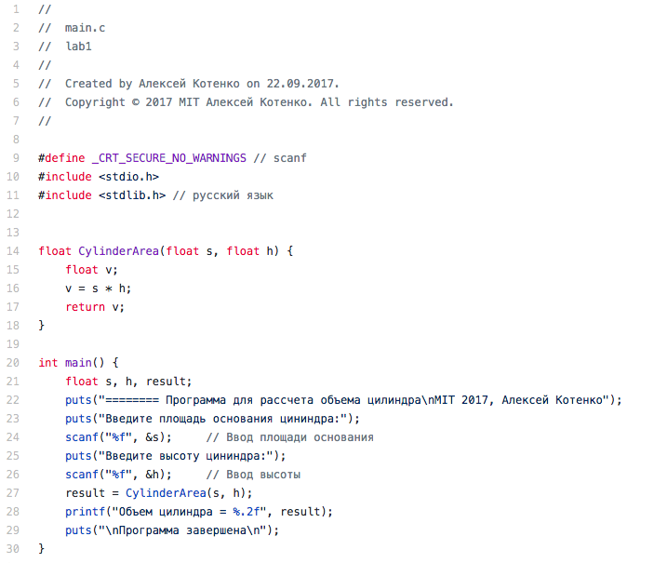

*Рисунок 2*

**ПРОТОКОЛ ПРОГРАММЫ**

Протокол данной программы представлен ниже (см. Рисунок 3)

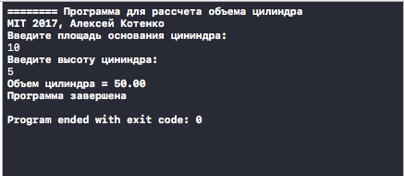

*Рисунок 3*

**ВЫВОД**

В ходе выполнения программы были получены фундаментальные основы синтаксиса языка С. Также приобретены знания по работе в среде разработки Xcode, в особенности рефакторинга, дебаггинга и компиляции кода.